附件一、「樂動150，提升運動力」活動摘要說明
一、內容簡述
(一) 「樂動紓壓5招 生活版」教學推廣及相關宣導活動：
選取學校進行推廣，包括安排人員至各合作學校進行「樂動紓壓5招 生活版」教學及相關宣導活動。
(二) 「快樂助跑員」協助計畫推廣：
為活絡校園運動氣氛，引導學生積極參與，擬建立「快樂助跑員」網絡，由各班推派出的快樂助跑員，擔任校內協助計畫推動者，落實運動項目的推展。
(三) 「運動週會，聯盟好心情」活動執行：
促使校方建立「運動週會，聯盟好心情」模式，結合校內特色運動項目，透過每月至少一次的運動週會展演，增加學生參與運動的時間及機會。
(四) 提供文宣及獎勵：
提供相關宣傳海報、宣傳布條、「樂動紓壓5招 生活版」教學影片、「樂動紓壓5招 生活版」造型迴紋針及活動Banner，讓參與合作的學校進行校內活動推廣。
(五) 舉辦成果發表記者會暨校際聯歡運動會：
邀請各縣市政府及合作學校參與，說明「樂動150，提升運動力」運動紓壓宣導計畫推廣成果。

附件二、「樂動150，提升運動力」宣導品申請辦法 &申請表格
請於此連結https://reurl.cc/W4m0VZ填寫線上表單，或以紙本填妥下方資料，於2月15日前回傳至zoe@jtf.org.tw，主旨為：「樂動150，提升運動力宣導品申請－XX學校」。本會將提供學校活動海報、宣傳布條(已發放過之學校不另外提供)以及限量宣導品。另依據學校申請資料說明完整性，及學校規模、推動方案等資料進行評估篩選後，選出合作學校，由基金會安排到校宣導活動及提供學生獎勵。
學校名稱 |  | 聯絡人姓名/職稱
全校學生人數 |  | 全校班級數
學校電話 |  | 聯絡人電話
學校地址
特色運動項目
請簡述貴校舉辦過的運動推廣活動，或將進行的運動推廣活動，並附一張活動照片。
(範例寫法)
活動名稱:「跳繩快快來」跳繩活動
舉辦時間與長度：每天第二節下課時段，共10分鐘
活動內容簡述: 本校(臺北市興德國小)在每天的第二節下課播放「跳繩快快來」音樂，全校同學會到操場進行跳繩活動，規定1年級100下，2年級200下，依此類推，讓學生每天能動一動，養成規律運動及良好體適能。
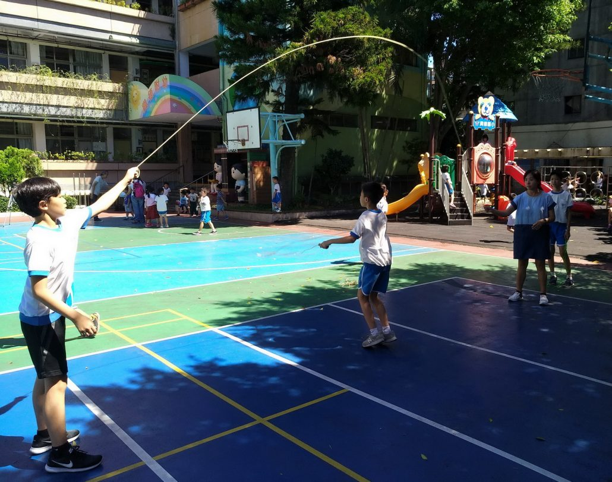
--------------------------------------(以下請申請人填寫)--------------------------------------
活動名稱:

舉辦時間與長度:

活動內容簡述:

(請附一張活動照片，需清晰可見)

附件三、「樂動紓壓5招 生活版」招式說明及影片連結
教育部體育署與董氏基金會推出「樂動紓壓5招 生活版」，讓孩子紓壓又健身！
招式從輕微跳動出拳、側踢、前踢，至全身性快速跑動跳躍，短短三分鐘就能達成提升心率及全身伸展的運動，提升兒童青少年體適能，包括身體組成、肌力及肌耐力、柔軟度、瞬發力以及心肺耐力。動作簡單易上手，不侷限於時間、空間，想動就動！最重要的，還有助於穩定情緒、提升情緒韌性喔！
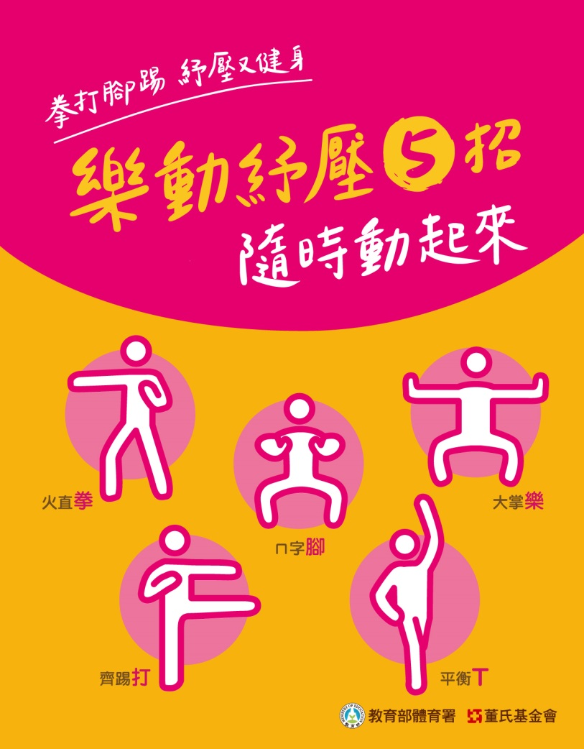
詳細招式說明，請參見活動網址http://www.run99.org/

- 「樂動紓壓5招 生活版」影片連結
- 請上YouTube搜尋「樂動紓壓5招 生活版」。


- 掃描下方QR-Code即可觀看影片及下載影片。
「樂動紓壓5招 生活版」影片
「樂動紓壓5招 生活版」影片下載連結

